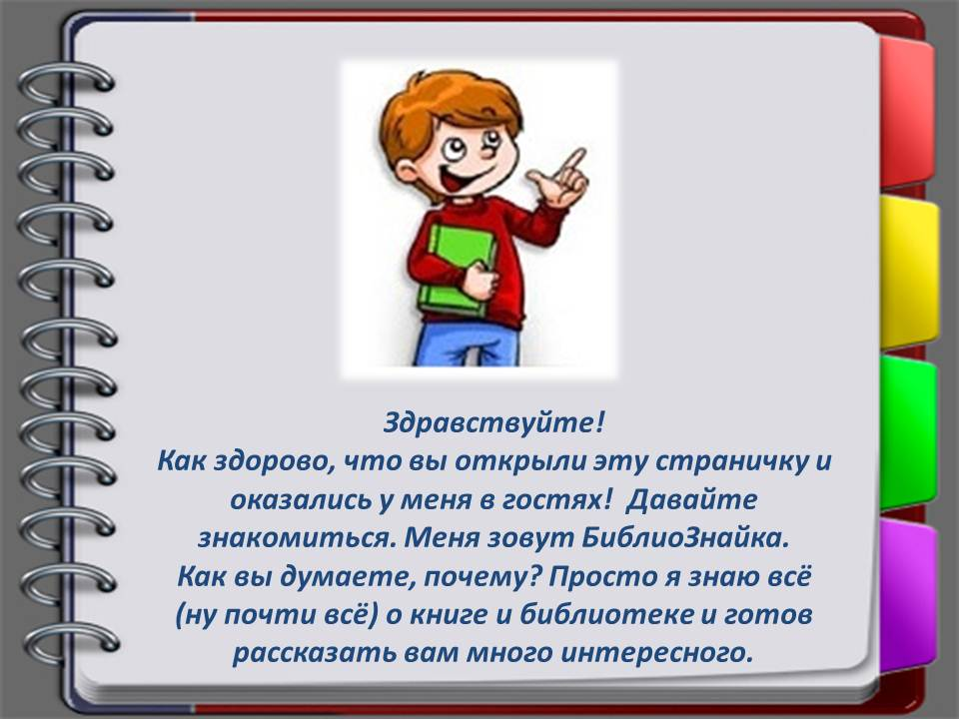
Сәлеметсіз бе! Осы бетті ашып, менде қонақта болғаныңыз қандай керемет! Кел, танысайық. Менің атым БиблиоЗнайка. Сіз қалай ойлайсыз,неге?Мен кітап пен кітапхана туралы бәрін білемін (барлығы дерлік) және сізге көптеген қызықты нәрселерді айтуға дайынмын.

Бірінші сабақ «БИБЛИОГРАДҚА» саяхат»

Мен сізді қызықтырғаныма қуаныштымын. Мен бірден сұрақтардан бастаймын. Қажетті ақпаратты іздеп қайда келдің? Қызығушылық кітабын қайдан таңдауға, реферат жазуға, сабаққа дайындалуға, сыныптан тыс оқу әдебиетін алуға болады? Ал кітап жаңалықтарымен танысып, газет-журнал беттеріне бет бұру керек пе? Әрине, кітапханаға.
Кітапхана туралы бәрін білесің бе? Бұл сөз нені білдіреді? Кітапхана (грек. библио-кітап, тека-қойма) - әртүрлі құжаттар жиналатын мекеме: кітаптар, газеттер, журналдар, дискілер ... олар оқырмандарға уақытша пайдалануға беріледі.
- Мұны біліңіз
сіз тіпті мектепке дейінгі жастан бастап оқырман бола аласыз; кітапханаға өзіңіз, сонымен қатар бүкіл сынып, бүкіл отбасы; қызығушылық кітабын таңдаңыз, сыныптан тыс оқу әдебиетін алыңыз, оқу бағдарламасына көмектесіңіз; жаңа кітаптармен, газеттермен, журналдармен танысыңыз; мектеп бағдарламасының кез-келген мәселелері бойынша кеңес алыңыз, реферат жазыңыз, сабаққа дайындалыңыз; конкурстарға, викториналарға, турнирлерге қатысыңыз; қалалық, облыстық және республикалық байқауларға, фестивальдарға, акцияларға және т.б. қатысып, шығармашылық қабілеттерін көрсету; қызықты сұхбаттасушыларды, достарды табу, оқығаны туралы өз әсерлерімен бөлісу.

Кітапхана "білім храмы", "даналық қазынасы", "кітап қоймасы", "жанға арналған дәріхана" деп аталады»
Сенімен бірге Библиоградқа саяхат жасайық (кітапхана деп те атауға болады), мен гид боламын.
Сонымен, АБОНЕМЕНТ. Бұл үйге әдебиет берілетін кітапхана бөлімі. Мұнда алынған кітаптарды 2 апта оқуға болады. Содан кейін оларды жаңаларына ауыстыру үшін қайтарыңыз. Егер сіз оны оқып үлгермеген болсаңыз, кітапты пайдалану мерзімін ұзартуға болады. Ол үшін телефон арқылы қоңырау шалыңыз немесе кітапханаға келіңіз.
- Кеңес
Кітапханаға жазылыңыз, мектеп бағдарламасына көмектесу үшін немесе бос уақытта оқу үшін әдебиет алыңыз.

Егер сіз сирек кездесетін немесе құнды кітаптарды оқығыңыз келсе, онда бұл үшін арнайы бөлім бар – оқу залы, онда сіз әдебиетті үйге ала алмайсыз немесе оны тек кітапхана бөлмесінде пайдалана аласыз.

- Мұны біліңіз…
Сабаққа, сынаққа, емтиханға дайындалу кітапхана қорындағы әдебиеттерді барынша пайдалана алатын оқу залында жақсы, сондай-ақ әдеби кештерге, танымдық конкурстар мен викториналарға қатыса аласыз.

Кітапханада баспа және басқа да ақпарат құралдарын сақтауға арналған арнайы жабдықталған бөлме бар. Бұл кітап қоймасы.

- Есте сақта!
Кітап қоймасына оқырманға кіруге тыйым салынады.

Біздің саяхатымыз жалғасуда. "Кітапханашы" сөзі бізге қайдан келді? Ежелгі Грециядан. Мәселен, ертеде "деп атаған сақтаушының кітап". Кітапханашы оқырмандарға қызмет көрсетумен айналысады: ол сізді кітапханаға жазады, қызықты кітапты ұсынады, жаңа кітаптармен таныстырады.
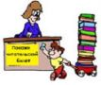Бір қызығы, сіз қандай да бір кітапханаға жазылғансыз ба? Егер " иә " болса, онда сіз оқырмансыз. Кітапханаға үнемі баратын адамның аты-жөні оқу әдебиетін алады. Оқырманға кітапхананы пайдалану құқығын беретін құжат-оқырман формуляры беріледі.

- Шақыру
Достарыңызды кітапхана оқырмандары болуға сендіріңіз.
Біздің шағын саяхатымыз аяқталды.
Сіздерді келесі кездесуге шақырамын – ол кітапханалар тарихына арналады.

